**ЖИТТЄВИЙ ЦИКЛ ТОВАРУ**

Життєвий цикл товару - це період знаходження товару на ринку та в сфері споживання. Традиційний життєвий цикл включає чотири стадії: впровадження, зростання, зрілість, занепад.

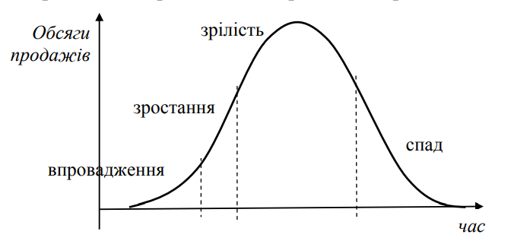

Рис. 4.1. Традиційна крива життєвого циклу товару

**Етап впровадження** – це період надходження на ринок нового товару. Збут зростає повільно, основні споживачі – новатори, високі витрати на маркетинг, фірма несе збитки. Разом з тим, конкуренції практично немає, фірма-виробник є піонером на ринку.

Основними завданнями маркетингової діяльності на цьому етапі є інформування потенційних споживачів та посередників про новий товар, стимулювання споживачів до пробних закупівель товару та налагодження системи розподілу.

Підприємства можуть використовувати одну із чотирьох стратегій просування:

* стратегія повільного зняття вершків – високі ціни і обмежена реклама;
* стратегія швидкого зняття вершків – високі ціни і значні витрати на просування товару;
* стратегія швидкого проникнення на ринок – низькі ціни і активна реклама;
* стратегія повільного проникнення на ринок – низькі ціни і обмежені витрати на просування товару.

**Етап зростання** характеризується швидким зростанням обсягів збуту товару. Підприємство починає отримувати прибуток, разом з тим збільшується кількість конкурентів. Це змушує виробників вживати заходів щодо вдосконалення окремих характеристик товару, упаковки, пакету додаткових послуг. Витрати на рекламу залишаються значними, проте зменшується їх частка в обсягах продажів.

Основне завдання маркетингу на цьому етапі – це збільшення ринкової частки та переконання споживачів у конкурентних перевагах свої марки. Саме на цьому етапі необхідно починати розробку нового товару.

**Етап зрілості** характеризується стабілізацією обсягів збуту. Маса прибутку, який отримує підприємство, є максимальною, проте норма прибутку знижується. На ринку існує інтенсивна конкуренція, тому виробники активно використовують інструменти комунікативної політики, зокрема методи стимулювання збуту. Значною мірою також розширюється і товарний асортимент за рахунок випуску великої кількості модифікацій товару.

Для продовження життєвого циклу товару виробники можуть використовувати такі напрямки:

* вихід в нові ринкові сегменти або на нові територіальні ринки;
* пошук нових сфер використання товару;
* репозиціонування марки.

**Етап спаду** характеризується різким зниженням обсягів продажів. Споживачі переходять на використання інших товарів. Знижуються витрати на маркетинг. Більшість підприємств використовують стратегію елімінації – зняття товару з виробництва.

**Завдання 1.**

В табл. 1 наведена інформація про реалізацію товару фірми “Марс”. Побудуйте графік життєвого циклу товару, зобразивши криві обсягів продажу і прибутку. Виділіть етапи життєвого циклу, які пройшов товар, та визначте етап, на якому він знаходився в 2019 та 2024 роках.

Таблиця 1

Реалізація продукції фірми “Марс”

|  |  |  |  |
| --- | --- | --- | --- |
| Рік | Обсяги реалізації, тис.шт | Ціна продажу, тис.грн/шт | Собівартість реалізації, тис.грн\шт. |
| 2015 | 2 | 8,2 | 7,8 |
| 2016 | 4 | 8,5 | 8 |
| 2017 | 6,5 | 9 | 8 |
| 2018 | 10,5 | 9,2 | 7,7 |
| 2019 | 13,5 | 10 | 7,6 |
| 2020 | 15 | 10,5 | 7,4 |
| 2021 | 13 | 9 | 7 |
| 2022 | 9 | 8,5 | 6,5 |
| 2023 | 8 | 7 | 5,8 |
| 2024 | 7 | 6 | 4,8 |